PRESSEMITTEILUNG
September 2022

GRÖMO Online-Seminare
Kleben in der Spenglertechnik

Marktoberdorf, 07.09.2022 – Zweite Runde für die GRÖMO Online-Seminare. Vor einem Jahr startete der Dachentwässerungsspezialist aus dem Allgäu mit Online-Seminaren zu den Themen „Thermische Längenänderungen von Metallen“ und „Rinnenberechnung“. Jetzt wird das Schulungsprogramm um ein aktuelles Thema erweitert: „Kleben in der Spenglertechnik“. In diesem Verbund-Seminar mit dem Unternehmen INNOTEC informieren die Experten beider Unternehmen über Eigenschaften, Möglichkeiten und Vorteile der Klebetechnik bei Spenglerarbeiten.

Ende November 2022 findet erstmals eine Schulung zur Klebetechnik statt. Aus Sicht von GRÖMO ein spannendes Thema – bewegt es doch immer wieder die Gemüter von Spenglern und Dachdeckern. Das zeigen auch die zahlreichen Konversationen und Beiträge in den Medien der letzten Zeit. Während die einen von unbefriedigenden Klebeergebnissen berichten, schwärmen die anderen geradezu von der neuen Fügetechnik. Aber was kann sie wirklich? Taugt sie für langfristige und stabile Metallverbindungen? Für welche Zwecke lässt sie sich überhaupt anwenden? Wie sieht es mit der Lagerung des Klebstoffs und seiner Mindesthaltbarkeit aus? Auf diese und weitere Fragen geben die Spezialisten in dem Verbund-Seminar ausführlich Auskunft.
„Die Entwicklung immer neuer Klebstoffe hat die Klebetechnik in den letzten Jahren geradezu revolutioniert. Die Industrie – allen voran die Automobilhersteller – zeigt, dass sich damit eine bereits jetzt nicht mehr wegzudenkende Fügetechnik etabliert hat. Das Kleben im Spenglerhandwerk ist teilweise noch umstritten. Mittelfristig wird diese Möglichkeit jedoch auch hier ankommen. Dazu wollen wir unseren Beitrag leisten“, sind sich die Klebeexperten von GRÖMO und INNOTEC einig.
Sofort startbereit
Das kostenfreie Verbund-Seminar von GRÖMO und INNOTEC richtet sich insbesondere an Spengler und Dachdecker, die gegenüber der neuen Fügetechnik aufgeschlossen sind. Aber auch Noch-Skeptiker haben hier Gelegenheit, sich ein Bild vom Kleben in der Theorie und Praxis zu machen. Mit Christian Loderer, Spenglermeister und Anwendungstechniker bei GRÖMO, und Iljo Majic, Account-Manager und Objekt System Betreuer bei INNOTEC, stehen zwei ausgewiesene Fachleute als Referenten zur Verfügung.
Anmeldungen sind über die GRÖMO Webseite www.groemo.de möglich.

Ansprechpartner für die Medien:

Manuel Kitzinger
GRÖMO GmbH & Co. KG
Tel: +49 8342 912-535
Fax: +49 8342 912-493
Röntgenring 2, 87616 Marktoberdorf
E-Mail: kitzinger@groemo.de

Bildmaterial:

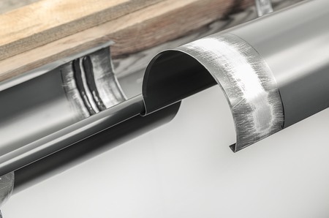

Bildtext: Zwei Rinnen werden einfach miteinander verklebt
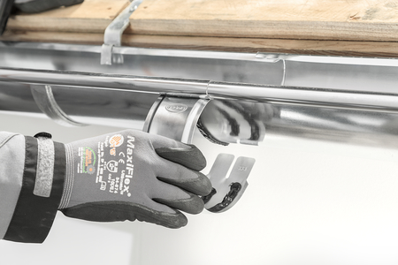

Bildtext: Der Rinnenverbinder wird über die überlappende Rinnennaht geklebt und verbindet so im Nu zwei Rinnen

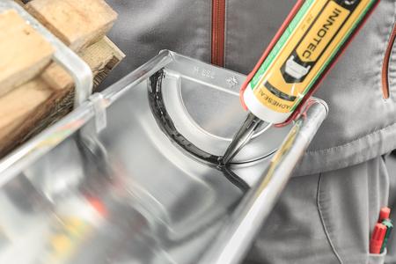

Bildtext: Der Steckrinnenboden wird mit Klebstoff an der Dachrinne fixiert.

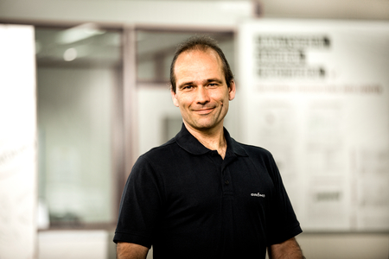

Bildtext: Christian Loderer, Anwendungstechniker und Spenglermeister bei GRÖMO, demonstriert die Praxis

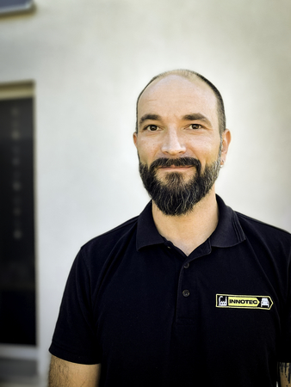

Bildtext: Iljo Majic, Account-Manager und Objekt System Betreuer bei INNOTEC, referiert zum Thema Kleben

